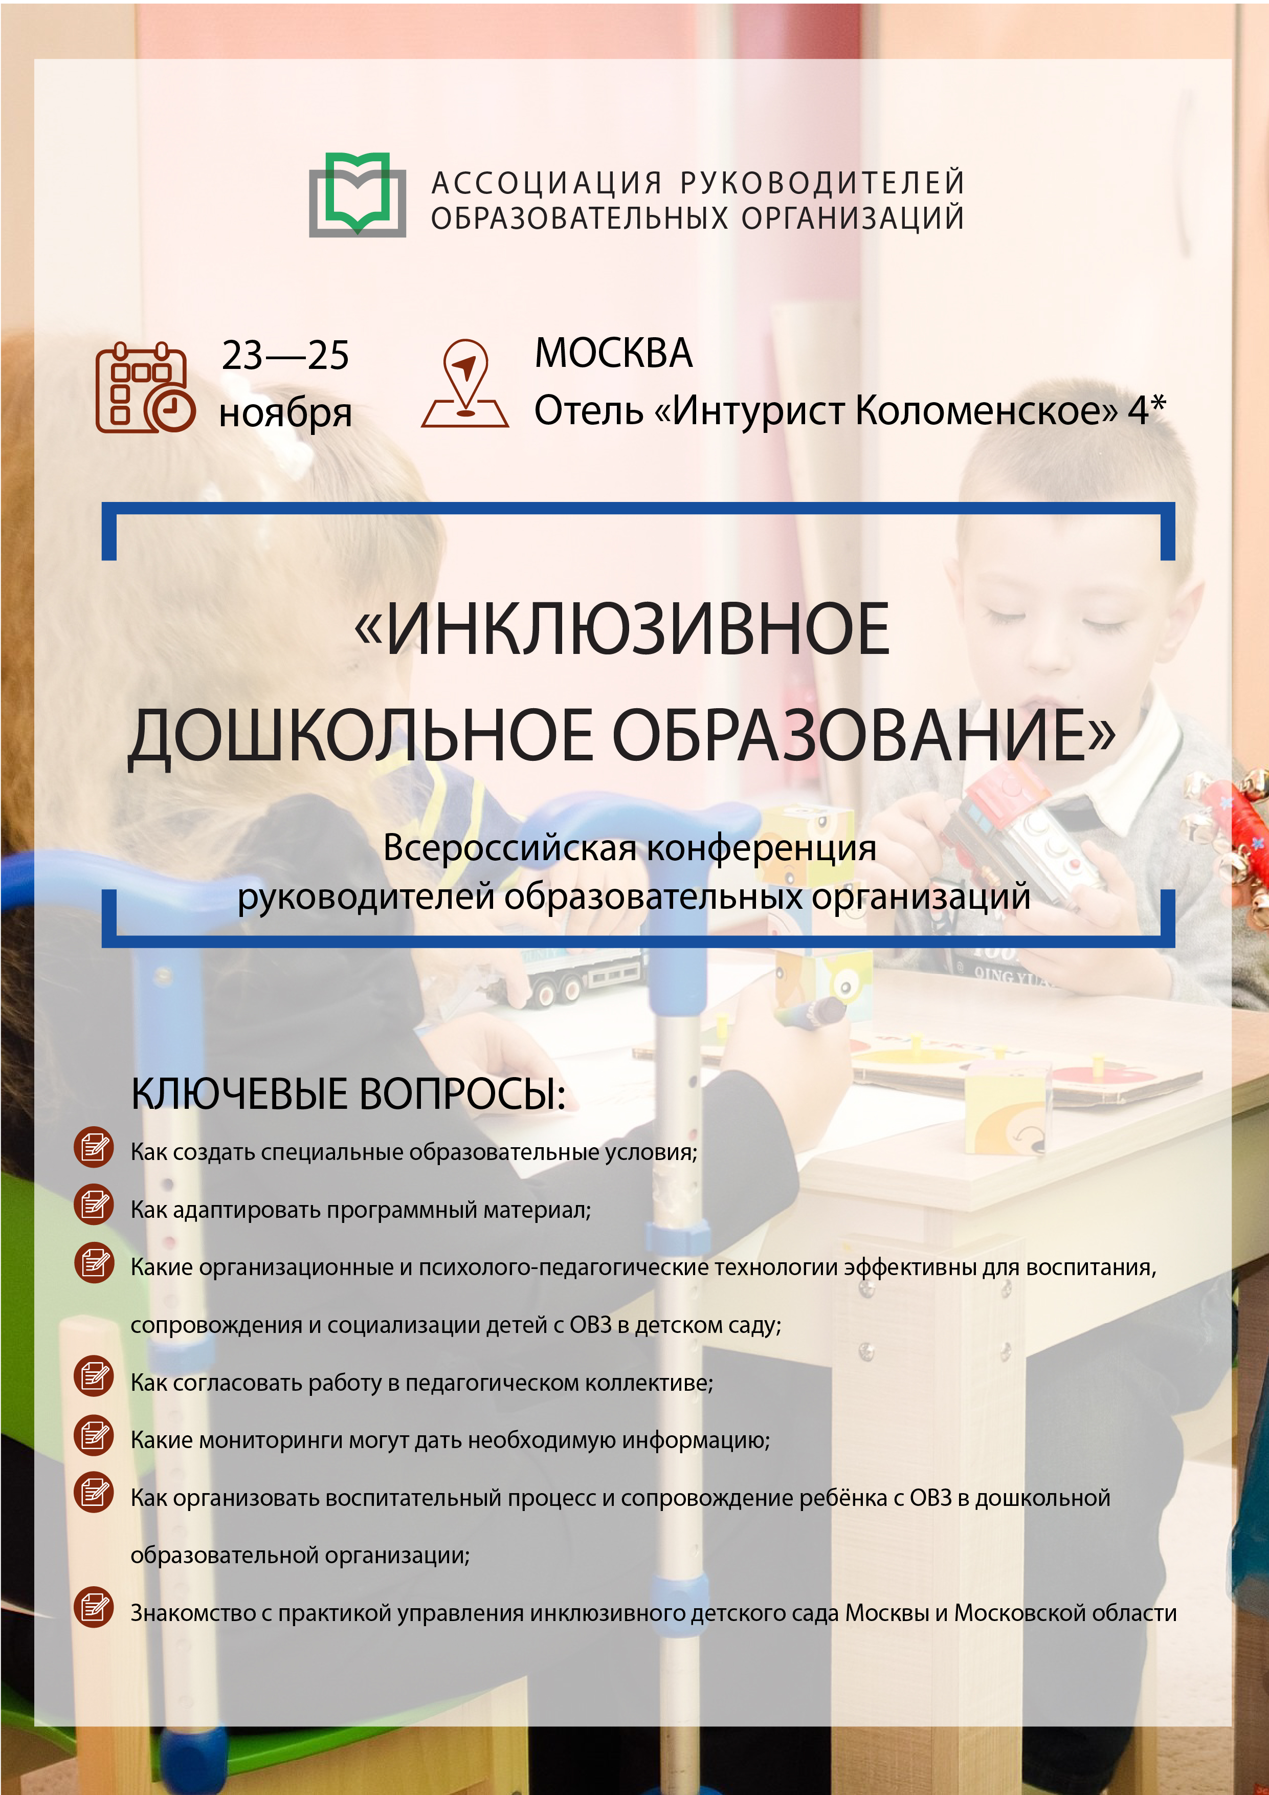

РАСПИСАНИЕ РАБОТЫ КОНФЕРЕНЦИИ
«Инклюзивное дошкольное образование»

23ноября 2022 г., среда, первый день конференции

09:00-10:00 | Регистрация участников
10:00-11:30 | Секция №1 «Инклюзивное образование – перспективы развития в РФ. Нормативно-правовая база инклюзивного образования»  Эксперт: Дробышева Елена Александровна, эксперт федерального уровня в сфере инклюзивного образования, директор АНО ДПО «Научно-практический центр «Общественная дипломатия», учитель-логопед, дефектолог высшей квалификационной категории, заместитель председателя Гильдии психологов и педагогов.  Ключевые вопросы:  - Законодательство РФ в области инклюзивного образования и образования обучающихся с ОВЗ и инвалидностью.  - Выбор подходящих механизмов управления инклюзивной организацией. Портрет руководителя инклюзивной образовательной организации-эффективного менеджера.  - Откуда привлечь средства, чтобы организовать безбарьерную образовательную среду в учреждении?  - Обзор концептуальных основ работы в инклюзивном пространстве, научно-методическое, кадровое и материально-техническое обеспечение образовательного и воспитательного процесса детей с ОВЗ.  - Анализ образовательного пространства ДОУ (доступная среда, инклюзивная, развивающая, архитектурная среда и т.д.).  - Приоритетные направления деятельности руководителя дошкольной инклюзивной образовательной организации.
11:30-11:45 | Перерыв, кофе брейк*
11:45-13:15 | Секция №2 «Включающее образование – это шаг по пути достижения конечной цели. Региональное инклюзивное образование: ресурсы и практики»  Эксперт: МоллаеваЗаретаМустафаевна, директор АНО ДПО «Научно-практический центр «Общественная дипломатия», учитель-логопед, дефектолог высшей квалификационной категории, главный внештатный дефектолог Министерства образования и науки республики Марий-Эл.  Ключевые вопросы:  - Территория новых возможностей: вариативные формы дошкольного образования для всех. Модель адаптивного образовательного учреждения для детей с особыми образовательными потребностями в группах полного и неполного дня. ФИП Ресурсный центр «Особый ребенок» МОУ «Лицей №1им.К.С. Отарова» г.п. Тырныауз, Кабардино-Балкарская Республика.  - Содержание инновационных практик инклюзивного образования  - Особые дети: ресурсы и возможности ОУ. Создание предметно-развивающей среды: центры активности и развития. Современные технологии, ориентированные на ребенка с особыми образовательными потребностями  - Включение «особых» детей в сообщество здоровых сверстников: риски и плюсы.  - Кадровые проблемы и пути их преодоления. Кодекс воспитателя инклюзивного образования (практическое пособие.) Издание методических пособий из опыта работы по инклюзивному образованию.
13:15-14:30 | Обед*, свободное время
14:30-16:00 | Секция №3 «Приоритетные направления деятельности руководителя инклюзивной образовательной организации»  Эксперт: Дробышева Елена Александровна, эксперт федерального уровня в сфере инклюзивного образования, директор АНО ДПО «Научно-практический центр «Общественная дипломатия», учитель-логопед, дефектолог высшей квалификационной категории, заместитель председателя Гильдии психологов и педагогов.  Ключевые вопросы:  - Как организовать безбарьерную образовательную среду в учреждении?  - Как привлечь необходимые ресурсы?  - Как наладить командную работу специалистов в организации?  - Необходимые локальные нормативные акты, сопровождающие реализацию инклюзивной практики в дошкольном учреждении.  - Региональная специфика ситуации в образовательной организации по работе с детьми с ОВЗ  - Модель межведомственного сетевого взаимодействия. Кейс коррекционно-развивающего сопровождения воспитанника с ОВЗ.
24ноября 2022 г., четверг, второй день конференции

10:00-11:30 | Секция №1 «Создание специальных образовательных условий в ДОУ»  Эксперт: Дробышева Елена Александровна, эксперт федерального уровня в сфере инклюзивного образования, директор АНО ДПО «Научно-практический центр «Общественная дипломатия», учитель-логопед, дефектолог высшей квалификационной категории, заместитель председателя Гильдии психологов и педагогов.  Ключевые вопросы:  - Специальные образовательные условия, обеспечивающие удовлетворение образовательных потребностей детей с ОВЗ. Возможности создания их в образовательных организациях с учетом принципов преемственности и межсетевого взаимодействия.  - Локальные нормативные акты образовательной организаций, реализующих инклюзивную практику.  - Организация инклюзивного образования в ДОУ.  - Опыт реализации инклюзивного образования в дошкольной организации, организационные модели и педагогические технологии инклюзивного образования.
11:30-11:45 | Перерыв. Кофе брейк*
11:45-13:15 | Секция №2 «Векторы сетевого взаимодействия: педагогика достоинства, сотрудничества и поддержки»  Эксперт: МоллаеваЗаретаМустафаевна, директор АНО ДПО «Научно-практический центр «Общественная дипломатия», учитель-логопед, дефектолог высшей квалификационной категории, главный внештатный дефектолог Министерства образования и науки республики Марий-Эл.  Ключевые вопросы:  - Создание единого образовательного пространства - вместе и ради детей. Сетевые партнеры: образование без границ и для всех.  - Практика сетевого взаимодействия образовательных учреждений и учреждений здравоохранения, культуры и спорта.  - Мы и наши дети: социальное партнерство.  - Трансляция опыта работы с семьями, воспитывающих детей с особыми образовательными потребностями.  - Инклюзивное образовательное пространство: мечта-модель-реальность. Детско – взрослое сообщество счастливых: город равных возможностей.
13:15-14:30 | Обед*, свободное время
14:30-16:00 | Секция №3 «Практикум по разработке адаптированной основной общеобразовательной программы ДО для детей с различной нозологией»  Эксперт: Дробышева Елена Александровна, эксперт федерального уровня в сфере инклюзивного образования, директор АНО ДПО «Научно-практический центр «Общественная дипломатия», учитель-логопед, дефектолог высшей квалификационной категории, заместитель председателя Гильдии психологов и педагогов.  Ключевые вопросы:  - «Дорожная карта» мероприятий и план методической работы по реализации инклюзивной практики.  - Практикум по разработке адаптированной основной общеобразовательной программы ДО для детей с различной нозологией.  - Адаптация программного материала.  - Составление пакета нормативно-правовой документации, варианты адаптированных основных общеобразовательных программ.
25августа 2022 г., пятница, выездной день конференции*

08:00-08:15 | Сбор делегатов в холе отеля
09:00-10:00 | Автобусный трансфер в образовательную организацию
10:00-12:00 | Посещение дошкольной организации Москвы или Московской области  - Встреча с руководителем учреждения. Обмен опытом;  - Экскурсия по образовательному учреждению;  - Презентация работы образовательной организации;  - Круглый стол, ответы на вопросы делегатов;  - Неформальное общение с руководителем и сотрудниками учреждения.
12:00-13:00 | Обед
13:00-14:00 | Автобусный трансфер в образовательную организацию
14:00-16:00 | Посещение дошкольной организации Москвы или Московской области  - Встреча с руководителем учреждения. Обмен опытом;  - Экскурсия по образовательному учреждению;  - Презентация работы образовательной организации;  - Круглый стол, ответы на вопросы делегатов;  - Неформальное общение с руководителем и сотрудниками учреждения.
16:00-17:00 | Автобусный трансфер в отель

Обозначенные в Программе темы секций, время их проведения, состав спикеров могут быть изменены по объективно независимым от организатора причинам. В случае изменений актуальная программа находится на странице мероприятия https://www.educationmanagers.ru/events1/inclusivdoo2022/, участникам мероприятия за 3 рабочих дня перед началом конференции высылается в электронном виде вместе с памяткой участника.

